系统
https://www.havefunner.com/agent/rec/
账号：学号
密码：学号

API获取网址：
智谱AI开放平台

1.打开控制台
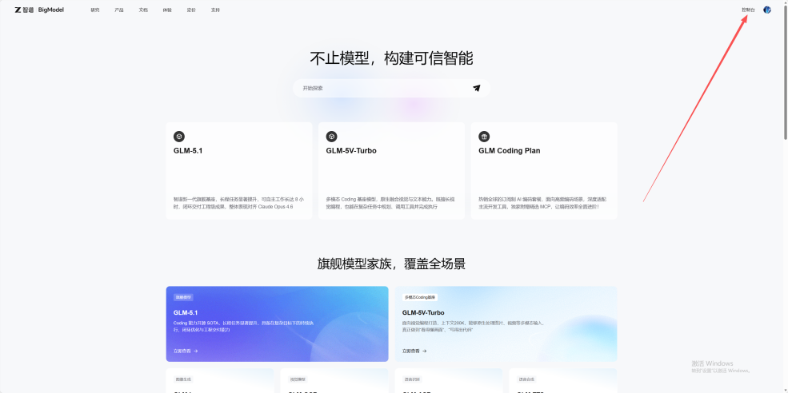
2.找到API key
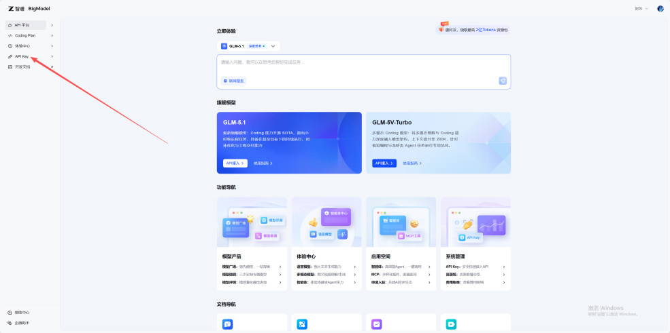
3.新建api-key
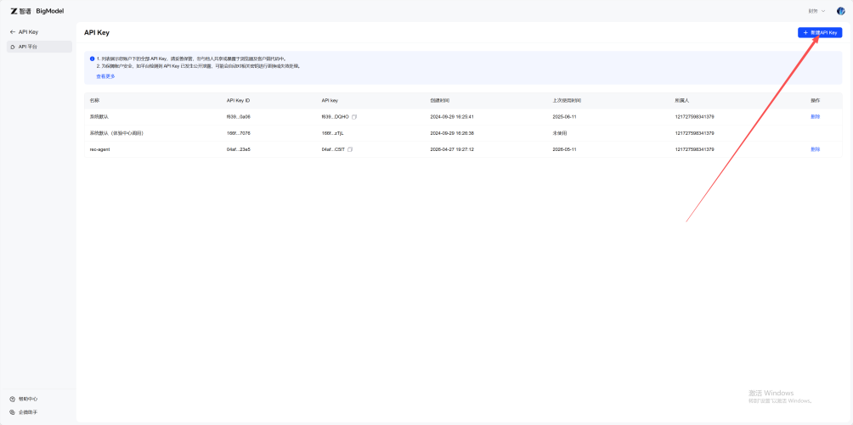
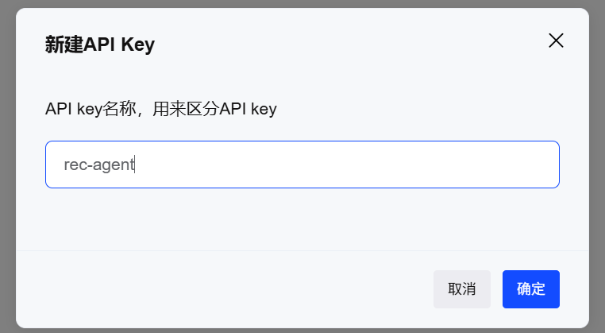
4.导入系统
GLM-4-Flash是免费的
